АВТОНОМНОЕ УЧРЕЖДЕНИЕ ВОРОНЕЖСКОЙ ОБЛАСТИ
ЦЕНТР РЕАБИЛИТАЦИИ ДЕТЕЙ И ПОДРОСТКОВ С ОГРАНИЧЕННЫМИ ВОЗМОЖНОСТЯМИ «ПАРУС НАДЕЖДЫ »

Сценарий познавательного мероприятия

Знакомство с домашними животными детей 5-6 лет c помощью игрового приема “Мы идем клад искать”

Подготовила:
социальный педагог
Зиневич Анна Викторовна

Воронеж 2020

Актуальность игрового приема “Мы идем клад искать” заключается в том, что этот приём направлен на поиск предметов, связанных с темой занятия. На данном мероприятии мы знакомим детей с домашними животными, следовательно, будем искать какого-либо домашнего животного. Для того, чтобы этого животного найти, надо выполнить серию заданий – пройти небольшой путь для достижения цели. Главная задача педагога – не говорить детям, какого именно домашнего животного мы будем искать, это будет для детей сюрпризом, что сделает занятие более интересным и увлекательным.
Главные задачи игрового приема “Мы идем клад искать”: развивать у ребенка умение доводить начатое дело до конца, воображение, мышление, память, внимание, моторику руки, творческие способности, двигательную активность, поисковую активность, умение достигать поставленной цели.
Для того, чтобы игровой прием “Мы идем клад искать” был эффективным в развитии детей, актуально его сочетать с методиками Г. Домана (игра “кочки”), Н. Зайцева (игра “печатная машинка”), ломоносовской школы “Интеллект”.
Предварительная работа: рассматривание картинок с изображениями домашних животных.
Материал: картинки с изображениями домашних животных, игрушки из киндер-сюрприза, картон с алфавитом букв, учебники ломоносовской школы (В.А. Егупова, С.В. Пятак. Изучаем мир вокруг. Для детей 5-6 лет).
Организация детей на игру:
Педагог становится с детьми в круг: “Здравствуйте, ребята! Давайте возьмемся за ручки и поприветствуем друг друга”. Все берутся за руки и хором говорят: “ Всем, всем добрый день (утро, вечер)! “. Педагог: “ Сейчас мы с вами отправимся искать клад, а что именно – это будет для нас сюрприз, но чтобы этот клад найти, надо выполнить все задания, вы согласны?”. Ребята: “ Да! “. Педагог: “ Тогда давайте скажем все вместе – раз, два, три, четыре, пять, мы идем клад искать! “.
Затем педагог спрашивает у ребят: “ Мы за кладом поедем, полетим или поплывем? “, если ребята говорят: “ Поедем! “, ходим по кругу, изображая машины и читаем стишок: “ Ню-ню-ню, ню-ню-ню, едем мы в деревню! Ать-ать-ать, ать-ать-ать, животных будем мы искать! “. Если ребята говорят: “Полетим!”, ходим по кругу, изображая самолеты: “ Ню-ню-ню, ню-ню-ню, мы летим в деревню! Ать-ать-ать, ать-ать-ать, животных будем мы искать! “. Если ребята говорят: “ Поплывем! “, ходим по кругу, изображая корабли: “Ню-ню-ню, ню-ню-ню, мы плывем в деревню! Ать-ать-ать, ать-ать-ать, животных будем мы искать! “.
Затем педагог говорит: “ А теперь, ребята, садитесь все за стол, будем выполнять задания “.

Ход игры

Первый этап. Дети открывают методические пособия ломоносовской школы (В.А. Егупова, С.В. Пятак. Изучаем мир вокруг. Для детей 5-6 лет).
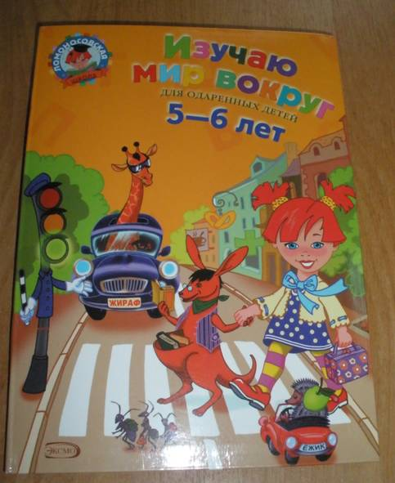
Правило: рассмотреть картинки, на которых изображены домашние животные и изучить названия домашних животных. Затем закрыть учебники и нарисовать в альбомах тех домашних животных, которых ребята запомнили.
Дидактическая задача: запомнить названия домашних животных, изображенных на картинках.
Игровая задача: нарисовать в альбомах домашних животных.

Второй этап. Педагог раздает каждому ребенку карточки с изображениями животных (домашних, лесных, экзотических).
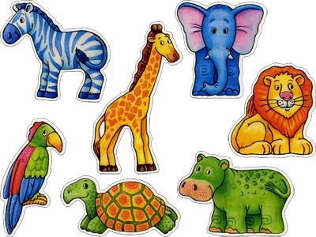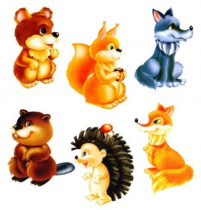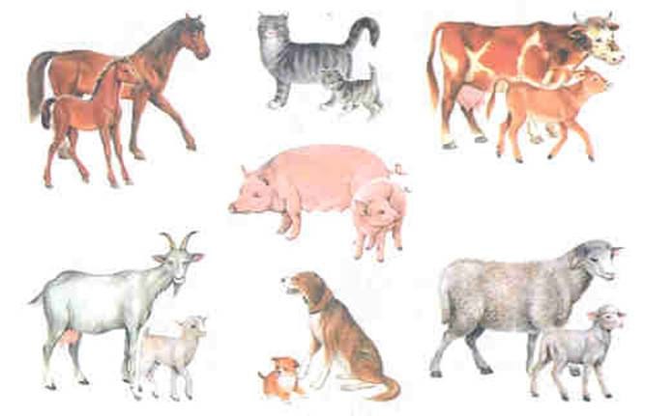
Правило: разложить карточки в ряд. Дальше играем в “кочки”, а именно: ребенок берет свою игрушечку и помогает игрушке “прыгать по кочкам (карточкам)” (прыгать можно только на те “ кочки “, на которых нарисованы домашние животные, а “кочки” с лесными и экзотическими животными перепрыгивать).
Дидактическая задача: развивать у детей умение находить домашних животных среди множества других животных.
Игровая задача: помогать игрушке правильно “прыгать по кочкам”

Третий этап. Открыть методическое пособие ломоносовской школы (В.А. Егупова, С.В. Пятак. Изучаем мир вокруг. Для детей 5-6 лет), а именно, ту страницу, на которой нарисована деревня.
Правило: приклеить на картинку, на которой нарисована деревня, те карточки, на которых нарисованы домашние животные.
Дидактическая задача: развивать у детей умение ассоциировать деревню с домашними животными.
Игровая задача: приклеить на картинку домашних животных

Четвертый этап. Игра “ печатная машинка “. Перед каждым ребенком лежит картон с алфавитом (“ печатная машинка “).
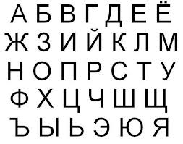
Правило: педагог показывает карточки с изображениями домашних животных, задача ребенка – “напечатать на машинке” слово, которое обозначает название домашнего животного, показанного на карточке. Например, педагог показывает картинку с изображением козы, ребенок берет карандаш, картон с алфавитом, и карандашом дотрагивается по очереди до каждой буквы, из которых состоит это слово, а именно до букв – к, о, з, а.
Дидактическая задача: развивать у ребенка умение “печатать” слова, соблюдая правильную последовательность букв.
Игровая задача: “напечатать на машинке” названия домашних животных.

Пятый этап. Педагог: “ Молодцы, ребята! Вы отлично выполнили все задания, теперь осталось только угадать, что за сюрприз лежит в коробочке? Для этого я вам загадаю загадку, а вы попробуйте угадать, хорошо? “. Загадка: “ Рогатая, хвостатая стояла и молчала.
Хвостатая, рогатая внезапно замычала.
Кто это хвостатый? Кто это рогатый?
Кто это мычал? Ну-ка, угадал? “.
После того, как ребята отгадают загадку, педагог открывает коробочку с сюрпризом, вытаскивает оттуда картинку с изображением коровы и в качестве поощрения раздает каждому ребенку картинки, на которых нарисована корова, не забывая при этом похвалить всех детей: “ Молодцы! Вы старались и нашли клад! “.
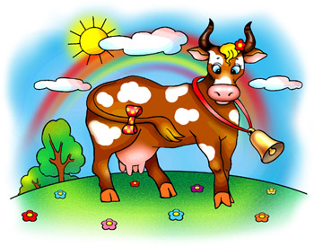

Источники информации
1.Телеканал “Карусель”, программа “Мы идем играть”. Авторская переработка исходного материала.
2.В.А. Егупова, С.В. Пятак. Изучаем мир вокруг. Для детей 5-6 лет. М.: Эксмо-Пресс, 2012. Авторская переработка исходного материала.

Источники иллюстраций

1.Фотографии из личного архива.

